Faktory spokojenosti s cestováním v MHD

Obecná spokojenost s MHD
Údaje o spokojenosti uživatelů MHD v Praze:

- spokojeny jsou ¾ cestujících
- u „rezidentů“ je spokojenost ještě vyšší a dosahuje 84%

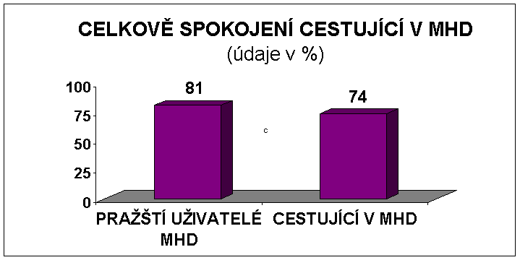

Kvalita MHD vs cena za MHD
Na přímý dotaz, zda-li by bylo pro cestující přijatelné zvýšení ceny, pokud by se současně zvýšila kvalita, dali cestující jasný signál:

Co nabídne Dopravní podnik cestujícím v roce 2008?
Dopravní podnik chce v roce 2008 významně posílit faktory, které cestující označili za ty, které mají vliv na spokojenost s hromadnou dopravou. Jedná se zejména o tato provozní opatření, která mají přímou souvislost s 5 nejdůležitějšími faktory:

- Lepší provázanost současné sítě metra, tramvají a autobusů s příměstskými vlaky
- Odstranění pásmování na metru B
- Prodloužení času pokrytí dopravních špiček
- Rozšíření sítě metra (IV.C2) i tramvají (tramvajová trať ke stanici metra Radlická)
- Zavádění preferenčních opatření
- Zlepšení informování pro cestující
- Zesílení marketingové aktivity
- Zvyšování komfortu (nízkopodlažní vozidla, důraz na čistotu)
- Rozšíření tarifní nabídky
- Zlepšování kvality obsluhy cestujících

Srovnání s evropskými městy

Srovnání absolutních cen jízdného
Porovnání absolutních cen jízdného ve srovnatelných evropských městech identifikuje pražský Dopravní podnik jako nejlevnějšího provozovatele městské hromadné dopravy.
Za pozornost stojí hlavně porovnání s Budapeští, která si je svým historickým i ekonomickým postavením nejvíce podobná Praze, přesto nabízí služby městské hromadné dopravy za výrazně vyšší cenu (cca dvojnásobnou) v porovnání s Prahou.

Analýza ceny jízdného je vztahu k nabídce výkonů
Nabídka výkonů, tedy míra nabídky dopravní obslužnosti, je charakterizována počtem místokilometrů. Cena ročního jízdného vztažená k počtu místokilometrů popisuje, kolik cestující platí (z pohledu ročního předplatného) za srovnatelnou nabídku - v tomto případě za 1mld místokilometrů. Z uvedené analýzy vyplývá, že DPHMP je ve srovnávaném vzorku měst, vzhledem k nízké cenové hladině, nejlevnější přepravce.

Analýza podílu ceny jízdného na HDP

Paritu kupní síly můžeme chápat jako směnný kurz, při kterém je HDP jednotlivých států převeden k základně reprezentované společnou skupinou zboží a služeb.

Srovnání s českými městy
Přestupní jízdenka v Praze umožňuje po dobu 75 minut permanentní dopravu stovkami linek na území 496 km². Z tohoto důvodu jsou uvedeny grafy souměřitelných ukazatelů dopravních podniků vybraných měst v ČR. Z tohoto souměřitelného srovnání vychází cena průměrného jízdného ve srovnání s jinými městy pro Prahu velice příznivě.

